1. **FOTO O DIAGRAMACIÓN DEL VEHÍCULO**

|  |  |
| --- | --- |
| **NOMBRE DEL VEHÍCULO** | **Camión** |
| **PLACA** | **ODT 92** |
| **MARCA** | **KODIAK** |
| **MODELO** | **2005** |
| **MÁXIMA CAPACIDAD DE CARGA (Toneladas)** | **10,5** |
| **ANCHO (m)-Plataforma de Carga** | **2.46** |
| **LARGO (m)- Plataforma de Carga** | **6.95** |

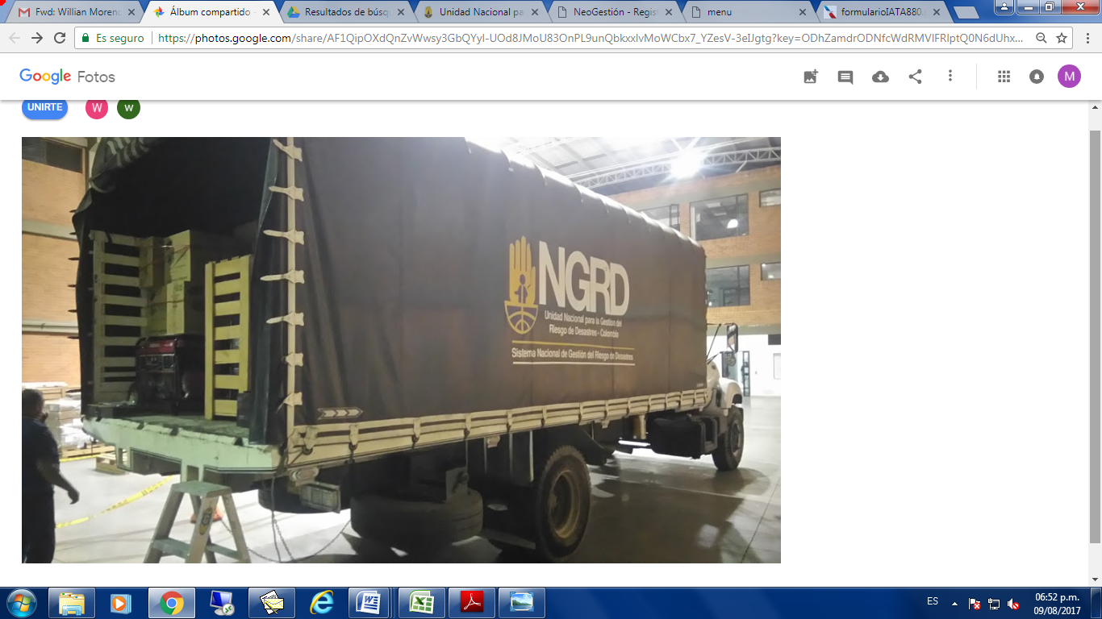

1. **PLANO DE LA DISTRIBUCIÓN DE CARGA**

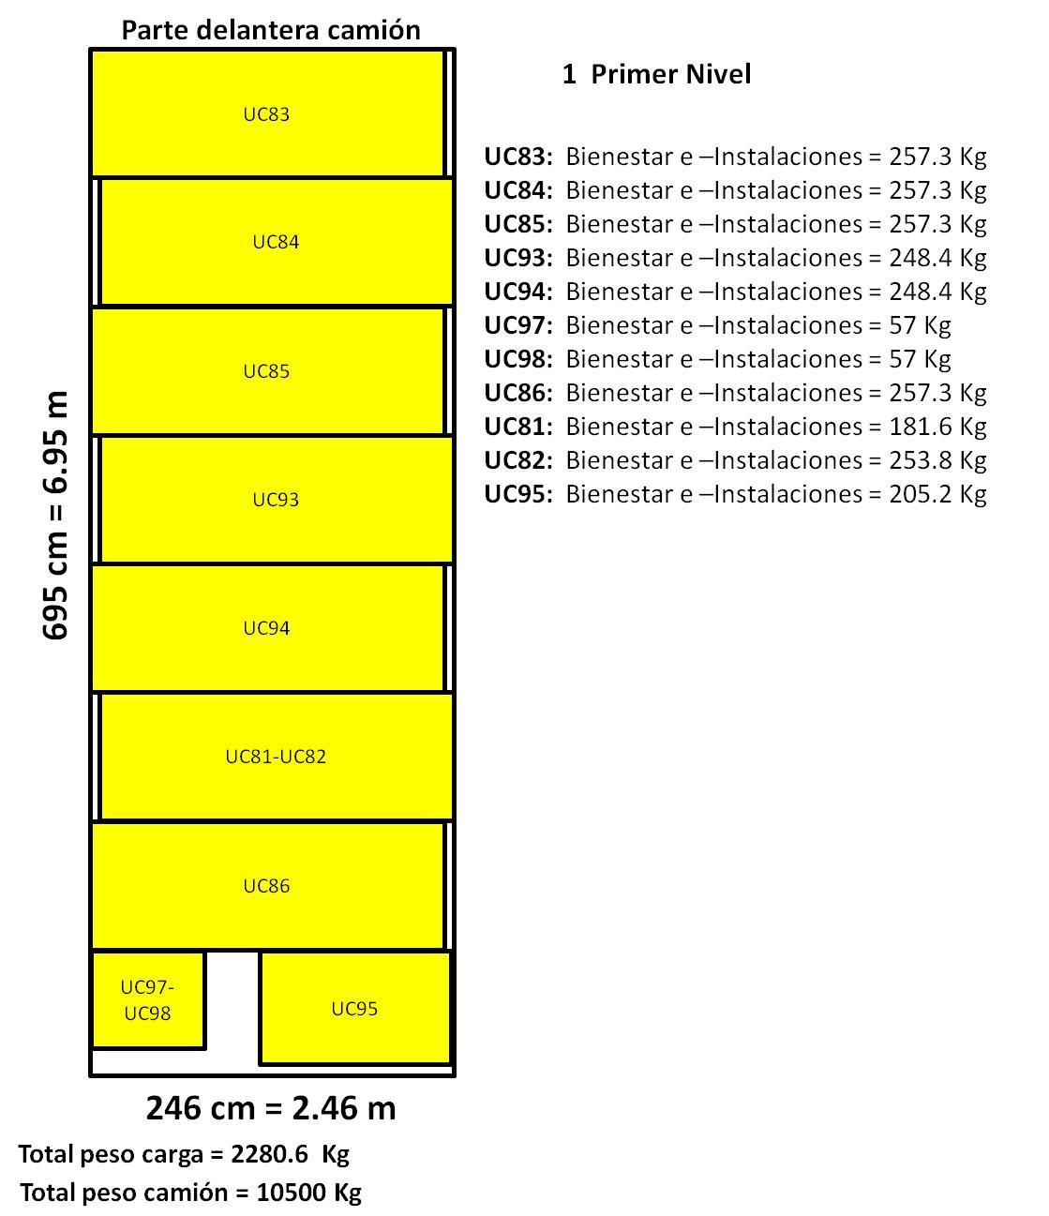

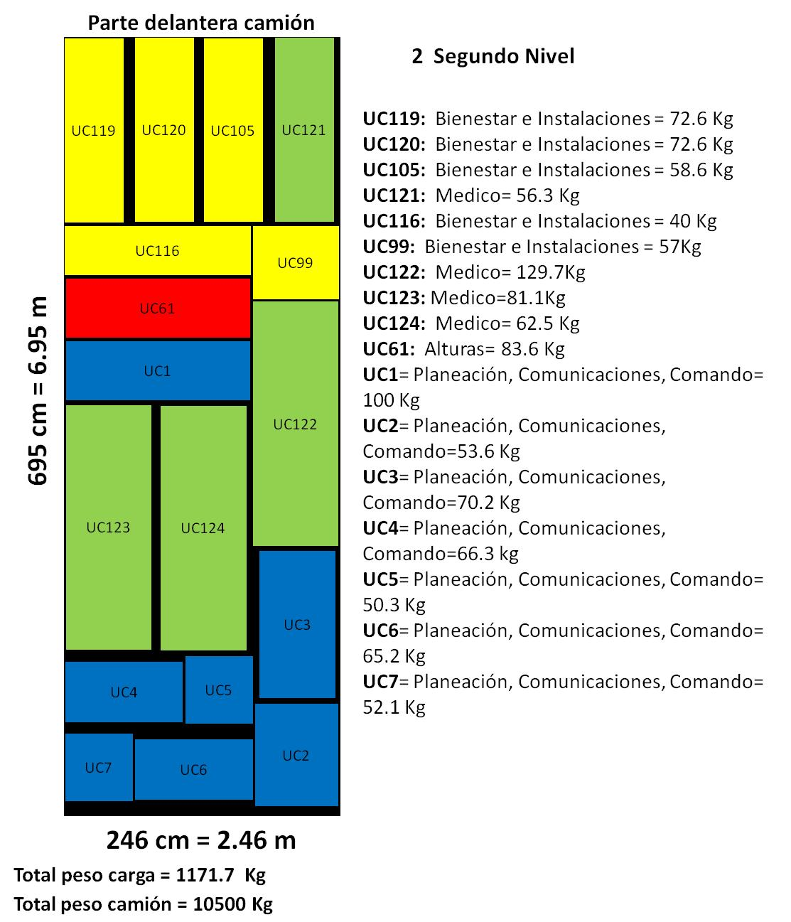

**Total peso carga: 3452,3 Kg**

1. **FOTO O DIAGRAMACIÓN DEL VEHÍCULO**

|  |  |
| --- | --- |
| **NOMBRE DEL VEHÍCULO** | **Camión** |
| **PLACA** | **OJW063** |
| **MARCA** | **IVECO** |
| **MODELO** | **DAILY 6012** |
| **MÁXIMA CAPACIDAD DE CARGA (Toneladas)** | **4** |
| **ANCHO (m)-Plataforma de Carga** | **2** |
| **LARGO (m)- Plataforma de Carga** | **5** |

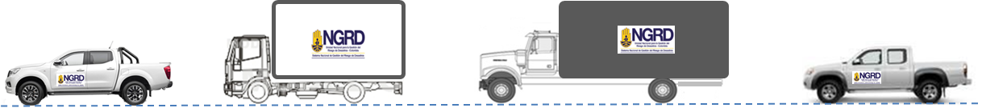

1. **PLANO DE LA DISTRIBUCIÓN DE CARGA**

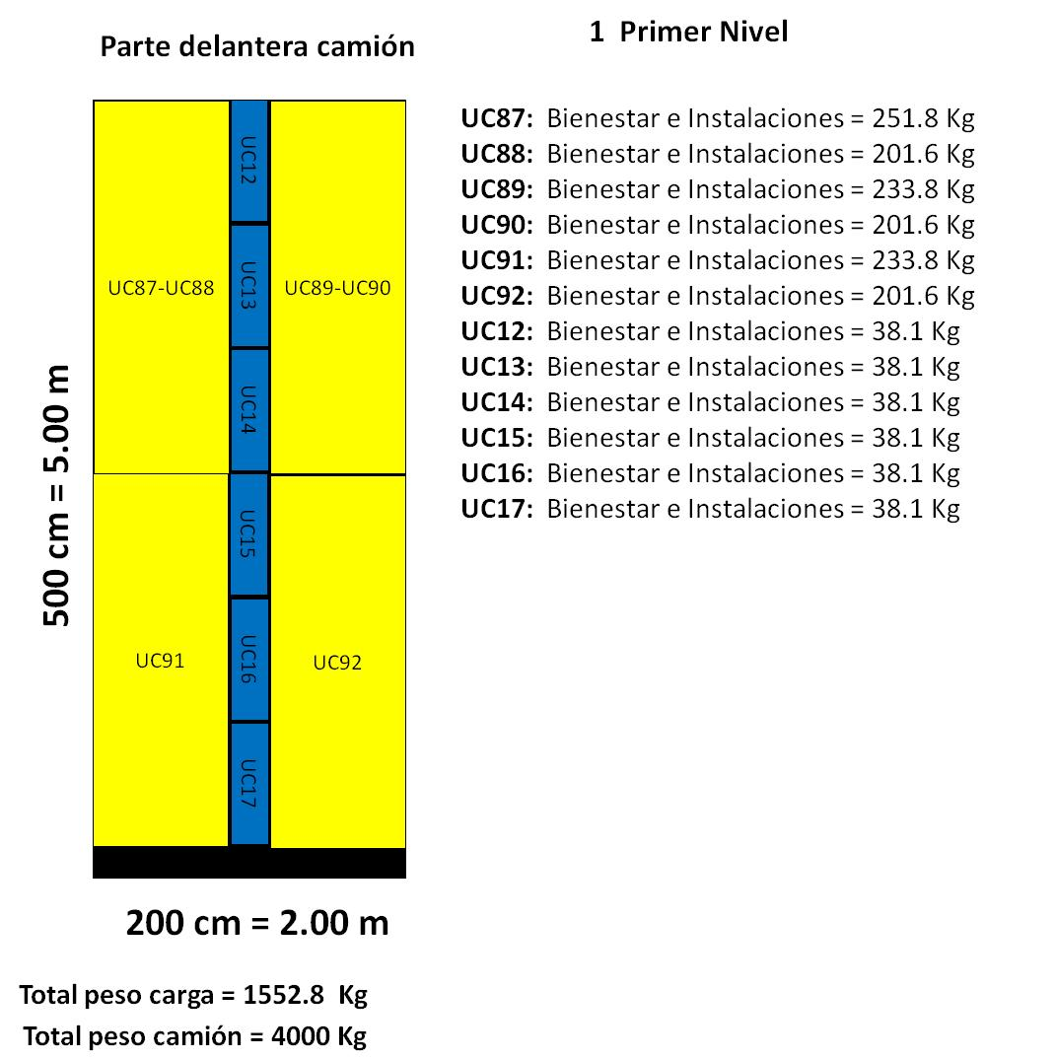

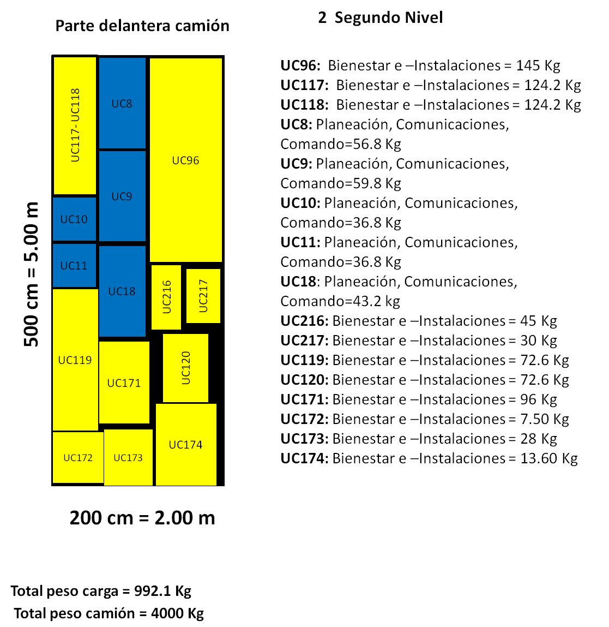

**Total peso carga: 2544.9 Kg**

1. **FOTO O DIAGRAMACIÓN DEL VEHÍCULO**

|  |  |
| --- | --- |
| **NOMBRE DEL VEHÍCULO** | **Camión Grua** |
| **PLACA** | **OBH 347** |
| **MARCA** | **CHEVROLET** |
| **MODELO** | **FVR DIESEL 2009** |
| **MÁXIMA CAPACIDAD DE CARGA (Toneladas)** | **7** |
| **ANCHO (m)-Plataforma de Carga** | **2,40** |
| **LARGO (m)- Plataforma de Carga** | **3,0** |

Dos (2) camiones tipo grúa con un brazo articulado con capacidad de 7 ton/metro, que pueden transportar la carga en su plataforma con aseguramiento mediante criquets y malacates para transportar la carga según el plan y las unidades de carga a movilizar.

Esta carga se dispone sobre la plataforma con ayuda de grúa, montacargas y el personal con las medidas y normas de seguridad en el trabajo para el levantamiento y aseguramiento de la carga, posteriormente se instalan criquets consecutivamente por el lado más corto de la plataforma y aprox. 1.5 metros uno del otro para asegurar todas las cajas colocándose una lona para proteger de la intemperie. Si es necesario se movilizan dos contenedores destinados para esta carga con una capacidad de 14.4 metros3 (3.00 x 2.40 x 2.00) con puertas laterales en ambos costados.

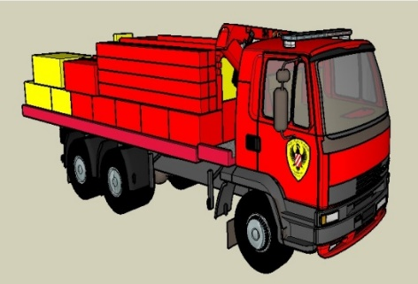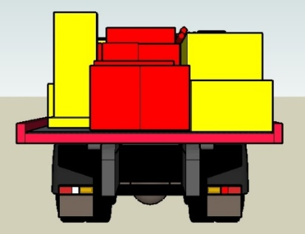

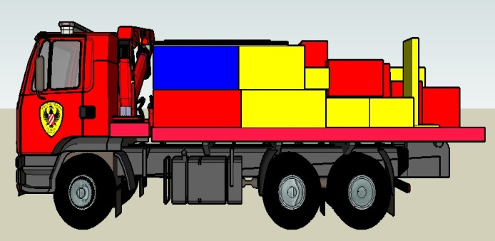 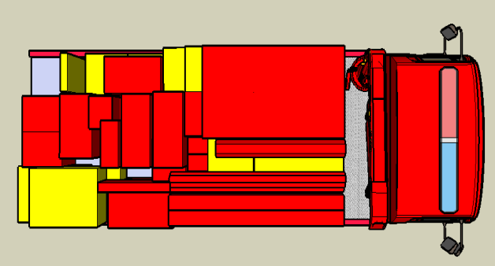

*imagen vehicular tomada de 3d wharehouse, componente de carga situada por autor.

1. **PLANO DE LA DISTRIBUCIÓN DE CARGA**

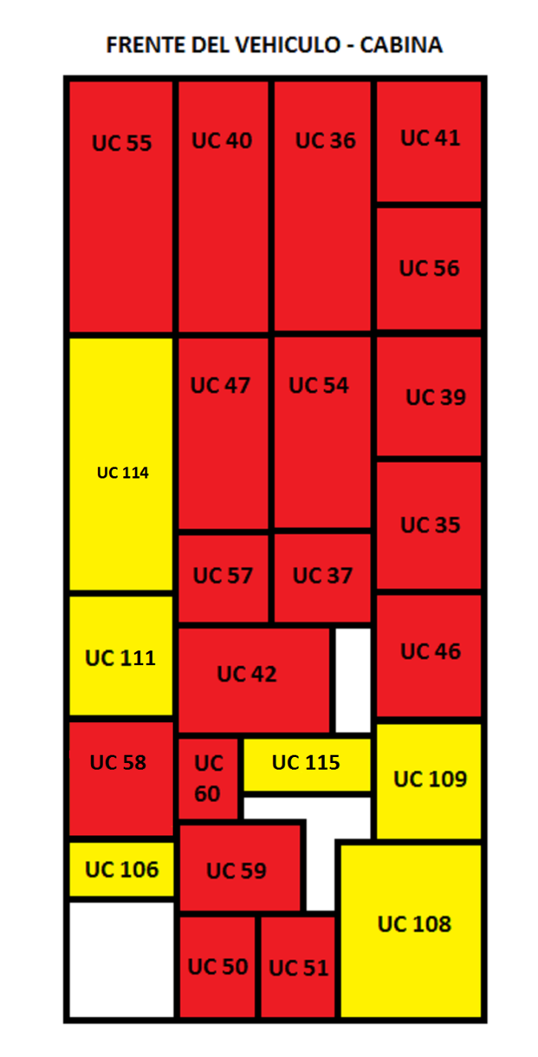**CARGA EN CAMION GRUA CHEVROLET FVR MOD. 09 CG-1 Y CG2**

**PRIMER NIVEL**

|  |
| --- |
| **RESCATE ROJO**  **UC 55 – HERR. LARGAS 164 Kg**  **UC 40 – HERR. LARGAS 196 Kg**  **UC 36 – RIOSTRAS 227 Kg**  **UC 41 – HERR. MANUAL 126 Kg**  **UC 56 – HERR. MANUAL 2 110 Kg**  **UC 47 – PERF Y CORTE 110 Kg**  **UC 54 – PERF Y CORTE 2 150 Kg**  **UC 39 – PERF Y CORTE STANL 100 Kg**  **UC 35 – APUNTILLADORA 43 Kg**  **UC 57 – MADERA CORTA 105 Kg**  **UC 37 – MADERA CORTA 124 Kg**  **UC 42 – LEVANTAMIENTO 191 Kg**  **UC 46 – CORTE PLASMA 73 Kg**  **UC 58 – AIRE Y LUZ 70 Kg**  **UC 60 – PETROGEN 60 Kg**  **UC 59 – STANLEY 150 Kg**  **UC 50 – GENERADOR KAMA 75 Kg**  **UC 51 – GENERADOR KAMA 75 Kg**  **BIENESTAR AMARILLO**  **UC 114 – SUM. APOYO CAMP. 166 Kg**  **UC 111 – CATRES 104 Kg**  **UC 115 – COMPRESOR 48 Kg**  **UC 109 – LOG VARIOS 100 Kg**  **UC 106 – CARRO TRANSP. 15 Kg**  **UC 108 – LOG VARIOS 100 Kg** |

**Largo Plataforma: 3,00 Metros**

**Ancho Plataforma: 2, 40 Metros**

**Peso carga primer nivel: 2,682 Kg**

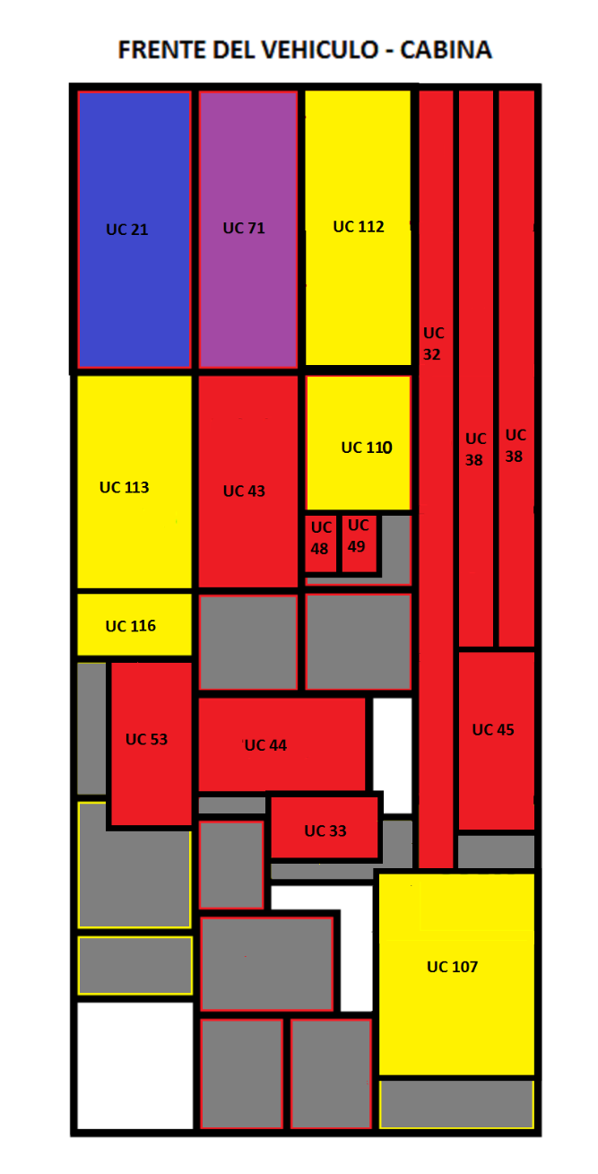**SEGUNDO NIVEL**

|  |
| --- |
| **RESCATE ROJO**  **UC 32 – ESCALERA 2. SECC 34 Kg**  **UC 38 – MADERA LARGA**  **POSTES 24,**  **REPISAS 8, 420 Kg**  **UC 43 – PERF. Y CORTE 145 Kg**  **UC 41 – HERR. MANUAL 126 Kg**  **UC 48 – PELICAN LUZ 24 Kg**  **UC 49 – PELICAN LUZ 24 Kg**  **UC 53 – ALTURAS 70 Kg**  **UC 44 – PERF Y CORTE MADERA 57 Kg**  **UC 45 – PERF Y CORTE CONCR 75 Kg**  **BUSQUEDA AZUL**  **UC 21 – TECNOLOGIA BUSQ. 120 Kg**  **MATPEL MORADO**  **UC 71 – MATPEL 150 Kg**  **BIENESTAR AMARILLO**  **UC 112 – SUM. APOYO COCINA 112 Kg**  **UC 113 – SUM, APOYO CAMP 155 Kg**  **UC 110 – LOG. COMBUSTIBLE 100 Kg**  **UC 116 – LOG VARIOS STANL 40 Kg**  **UC 107 – LOG. CANINOS – VAR. 100 Kg** |

**Largo Plataforma: 3,00 Metros**

**Ancho Plataforma: 2, 40 Metros**

**Peso carga segundo nivel: 1,752 Kg**

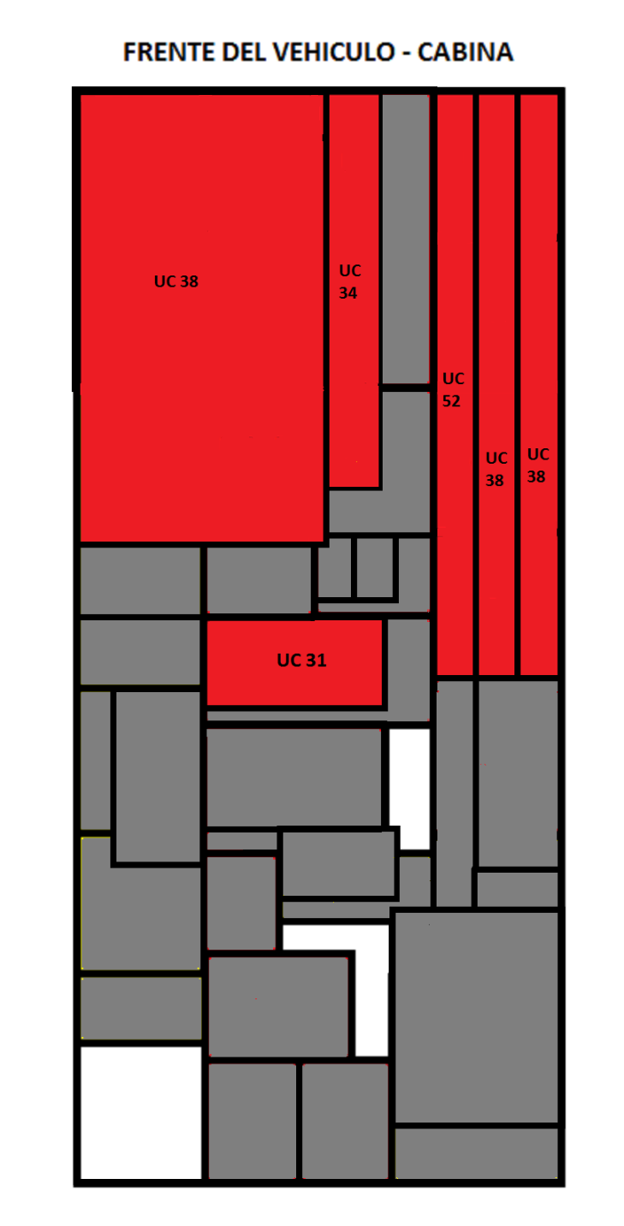**TERCER NIVEL**

|  |
| --- |
| **RESCATE ROJO**  **UC 38 – MADERA LAMINA 3**  **1,20 m X 2,40 m 150 Kg**  **UC 34 – TRIPODE 45 Kg**  **UC 52 – TUBO RODAMIENTO 6 120 Kg**  **UC 38 – MADERA LARGA**  **REPISAS 16, 120 Kg**  **UC 31 – ALTURAS 2 70 Kg** |

**Largo Plataforma: 3,00 Metros**

**Ancho Plataforma: 2, 40 Metros**

**Peso carga segundo nivel: 505 Kg**

**TOTAL PESO CARGA EN PLATAFORMA: 4,939 Kg**

**TOTAL PESO CAMION**

**SIN CARGA:**

**UNIDADES DE CARGA EN CABINA CAMION GRUA**

|  |
| --- |
| **BUSQUEDA AZUL CLARO**  **UC 22 – CAMARA BUSQ 19 Kg**  **UC 23 – TPL 20 Kg**  **COMUNICACIONES AZUL OSCURO**  **UC – RADIOS COMUNICACIÓN 35 Kg**  **UC – SATELITAL 30 Kg**    **TOTAL PESO CABINA: 104 Kg** |

**UC**

**UC**

**UC 23**

**UC 22**

Este vehículo posee módulo de bola para arrastre de tráiler, que para la movilización a este camión se le anexaría el remolque que moviliza los vehículos utilitarios además de otra carga adicional si es necesario.

1. **FOTO O DIAGRAMACIÓN DEL VEHICULO**

|  |  |
| --- | --- |
| **NOMBRE DEL VEHÍCULO** | **Camioneta** |
| **PLACA** | **OCK248** |
| **MARCA** | **FORD** |
| **MODELO** | **F150** |
| **MÁXIMA CAPACIDAD DE CARGA (Toneladas)** | **7** |
| **ANCHO (m)-Plataforma de Carga** | **1,55** |
| **LARGO (m)- Plataforma de Carga** | **1,60** |

Vehículo destinado para el transporte de personal en cabina y de carga en el Platón, además posee módulo de bola para arrastre de tráileres y remolques según necesidad.

Para el plan de carga se cuenta con la camioneta de placas OCK248 y numero interno X-25 que está adscrita al programa canino, su platón ha sido acondicionado para el traslado de los guacales de los perros y de elementos logísticos propios del programa.

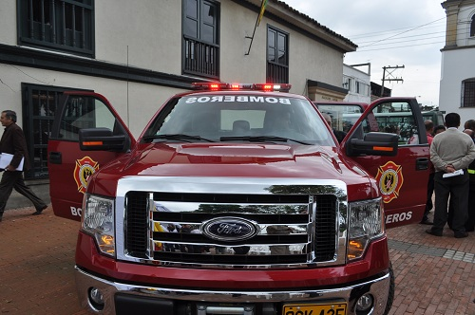

1. **PLANO DE LA DISTRIBUCIÓN DE CARGA**

|  |
| --- |
| **BIENESTAR CANINO AMARILLO**  **UC 111 –GUACAL 15 Kg**  **CAN 30 Kg**  **UC 112 –GUACAL 15 Kg**  **CAN 30 Kg**  **UC 113 – CORRAL 15 Kg** |

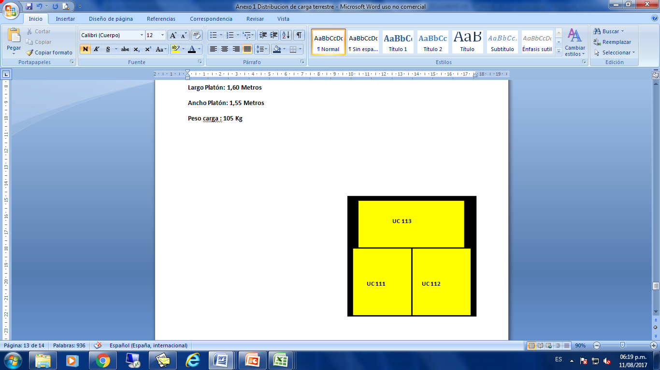

**Largo Platón: 1,60 Metros**

**Ancho Platón: 1,55 Metros**

**Peso carga: 105 Kg**

**En caso que los vehículos dispuestos no se puedan utilizar, se tiene como contingencia, vehículos a través de un operador logístico de transporte, el cual cuenta con toda la capacidad técnica y operativa a utilizar en caso de contingencia.**